Gruppemøde #19 gruppe 2 feat. LAMO
Dato: 13/12-2018

Dagsorden
Accepttest med LAMO:
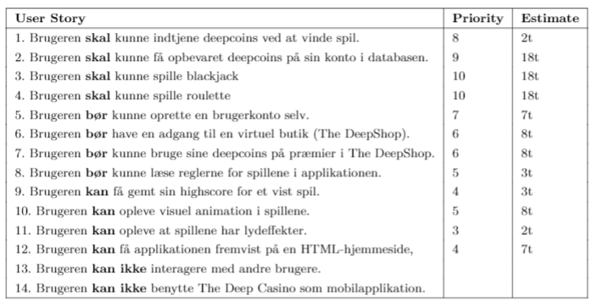
- Godkendt.
- Fejl. Det er en meget essentiel del af vores projekt at brugeren kan gemmes i databasen.
- Godkendt: Husk at definer i ordlisten hva’ vi mener med at spille blackjack.
- Godkendt: Husk at definer i ordlisten hva’ vi mener med at spille roulette.
- Fejl. Det burde være indforstået at brugeren opretter sig selv i databasen.
- Fejl.
- Fejl.
- Fejl.
- Fejl.
- Godkendt.
- Fejl.
- Fejl.
Yderligere LAMO-kommentarer:
Integration af databasen trækker ned! Hvis ikke den når at blive implementeret. Så skriv om det i rapporten.
CDIO?
CD/SD i rapport eller dokumentation? SKAL være i dokumentation. Det er en god ide at tage et snapshot af et diagram med i rapporten (som er relevant). Vælg en der dækker det ud som vi gerne vil vise og fortælle.

Lektier til næste møde:

Næste møde: 17/12-18
Evt.

